

2

Đề tài: Tìm Hiểu Hoạt Động Kiểm Thử Dữ Liệu Tại Công Ty Tnhh Giải Pháp Phân Tích Dữ Liệu Insight Data

HỌC VIỆN CHÍNH SÁCH VÀ PHÁT TRIỂN

KHOA KINH TẾ SỐ

-----







-----

Giáo viên hướng dẫn: ThS. Nguyễn Văn Tuấn
Sinh viên thực hiện: Nguyễn Thị Thương
Mã sinh viên: 713311200
Lớp: PTDL13
Chuyên ngành: Phân tích dữ liệu lớn trong Kinh tế và Kinh doanh
BÁO CÁO CHUYÊN ĐỀ THỰC TẬP
HÀ NỘI, NĂM 2025

LỜI CẢM ƠN
Lời đầu tiên, em xin được gửi lời cảm ơn sâu sắc nhất tới các thầy cô giáo của Học viện Chính sách và Phát triển, đặc biệt là các thầy cô thuộc khoa Kinh tế số, những người đã tận tâm truyền đạt cho chúng em khối kiến thức nền tảng quý báu cùng với chuyên môn vững chắc, tạo tiền đề để chúng em có đủ hành trang bước vào thực tiễn nghề nghiệp. Đồng thời, em cũng xin gửi lời tri ân đến Ban giám đốc Học viện đã luôn quan tâm, tạo điều kiện thuận lợi để em có cơ hội được tham gia thực tập tại doanh nghiệp thực tế.
Trong suốt quá trình thực hiện thực tập và hoàn thiện báo cáo này, em may mắn nhận được sự hướng dẫn nhiệt tình, tận tụy của thầy Nguyễn Văn Tuấn - người đã dành rất nhiều thời gian, công sức để chia sẻ những kinh nghiệm quý báu, đồng hành và hỗ trợ giải đáp kịp thời mọi vướng mắc mà em gặp phải.
Bên cạnh đó, em xin bày tỏ lòng biết ơn sâu sắc tới Ban Giám đốc công ty đã tạo điều kiện để em có cơ hội được trải nghiệm môi trường làm việc thực tế, giúp em hiểu rõ hơn về ngành nghề mà mình đang theo học.
Đặc biệt, em xin gửi lời cảm ơn chân thành đến anh Trưởng (mentor trực tiếp) cùng toàn thể các anh chị nhân viên tại Công ty TNHH Giải pháp và Phân tích Dữ liệu Insight Data, những người đã luôn sẵn sàng hỗ trợ, tạo điều kiện để em có cơ hội học hỏi, tiếp xúc, mở rộng vốn hiểu biết trong lĩnh vực phân tích dữ liệu. Thực tập tại INDA đã mang đến cho em những trải nghiệm vô cùng quý giá, giúp em rèn luyện kỹ năng, tự tin hơn trên con đường phát triển sau này.
Em hy vọng thông qua bài báo cáo này, thầy cô có thể phần nào thấy được những kiến thức, kỹ năng mà em đã học hỏi cũng như những thuận lợi, khó khăn mà em đã trải qua trong đợt thực tập vừa rồi. Dù đã cố gắng hết sức, nhưng báo cáo của em có thể vẫn còn nhiều thiếu sót, rất mong nhận được thêm các ý kiến góp ý quý báu của thầy cô để em có thể hoàn thiện hơn trong thời gian tới.
Em xin trân trọng cảm ơn!
MỤC LỤC
DANH MỤC CÁC KÝ HIỆU, CHỮ VIẾT TẮT 1
DANH MỤC HÌNH ẢNH 2
LỜI MỞ ĐẦU 3
CHƯƠNG 1: GIỚI THIỆU TỔNG QUAN VỀ DOANH NGHIỆP 5
1.1. Sơ lược quá trình hình thành và phát triển 5
1.2. Lĩnh vực hoạt động của doanh nghiệp 6
1.3. Cơ cấu tổ chức của doanh nghiệp 6
1.4. Tình hình hoạt động của doanh nghiệp trong những năm gần đây 7
1.5. Tình hình ứng dụng công nghệ thông tin tại doanh nghiệp 9
1.6. Định hướng phát triển của doanh nghiệp trong tương lai 10
CHƯƠNG 2: NỘI DUNG THỰC TẬP TẠI DOANH NGHIỆP 12
2.1. Xây dựng kế hoạch thực tập 12
2.2. Mô tả công việc đã thực hiện 15
2.2.1. Tổng quan dự án Xây dựng báo cáo ngân hàng nhà nước (NHNN) cho PGBank 17
2.2.2.1. Tổng quan về Báo cáo dư nợ tín dụng đối vơi các tổ chức không phải tổ chức tín dụng hoạt động tại Việt Nam của PG Bank (A00074) 17
2.2.1.2. Chỉ tiêu báo cáo 18
2.2.1.3. Nguồn dữ liệu trong báo cáo A00074 18
2.2.1.4. Quá trình thực hiện kiểm thử báo cáo A00074 19
2.3. Phân tích chuyên sâu về các nghiệp vụ đã tìm hiểu được 26
CHƯƠNG 3: ĐÁNH GIÁ NHỮNG KẾT QUẢ ĐẠT ĐƯỢC TRONG THỜI GIAN THỰC TẬP 29
3.1. Đánh giá môi trường làm việc 29
3.2. Hiệu quả cá nhân 31
3.3. Một số đề xuất cải tiến cho doanh nghiệp 33
KẾT LUẬN 35
TÀI LIỆU THAM KHẢO 36

DANH MỤC CÁC KÝ HIỆU, CHỮ VIẾT TẮT
CHỮ VIẾT TẮT | Ý NGHĨA
INDA | Công ty TNHH Giải pháp và Phân tích Dữ liệu Insight Data
CNTT | Công nghệ thông tin

DANH MỤC BẢNG
Bảng 2.1: Các nguồn dữ liệu dùng trong báo cáo A00074

DANH MỤC HÌNH ẢNH
Hình 1.1. Logo Công ty TNHH Giải Pháp Dữ Liệu Insight Data
Hình 1.2. Sơ đồ tổ chức của INDA
Hình 1.3. Các khách hàng của INDA
Hình 1.4. Các dự án nổi bật của INDA
Hình 2.1. Quá trình thực tập tại INDA
HÌnh 2.2. Quá trình thực tập tại INDA
Hình 2.3. Các báo cáo trong dự án PG Bank
Hình 2.4. Template báo cáo của A00074
Hình 2.5. Mapping nghiệp vụ chỉ tiêu dư nợ tín dụng trong báo cáo A00074
Hình 2.6. Mapping nghiệp vụ chỉ tiêu dư mua và đầu tư trái phiếu doanh nghiệp trong báo cáo A00074

LỜI MỞ ĐẦU
Trong bối cảnh nền kinh tế số đang ngày càng phát triển mạnh mẽ, công nghệ đã và đang len lỏi vào hầu hết mọi lĩnh vực của đời sống, tạo ra nhiều cơ hội tăng trưởng đột phá cho các doanh nghiệp. Tuy nhiên, song hành với cơ hội là những thách thức lớn liên quan đến việc quản lý, xử lý và đảm bảo chất lượng dữ liệu. Trong môi trường kinh doanh hiện đại, dữ liệu (data) không chỉ được xem là nguồn tài nguyên quan trọng mà còn là cơ sở để các tổ chức xây dựng hệ thống báo cáo, phân tích và ra quyết định. Do đó, việc đảm bảo dữ liệu và hệ thống báo cáo hoạt động chính xác, đầy đủ và đúng nghiệp vụ đóng vai trò vô cùng quan trọng.
Những dữ liệu được tạo ra trong quá trình hoạt động sản xuất, kinh doanh nếu không được kiểm soát và kiểm thử chặt chẽ có thể dẫn đến sai lệch thông tin, ảnh hưởng trực tiếp đến hiệu quả quản trị và các quyết định chiến lược của doanh nghiệp. Chính vì vậy, bên cạnh hoạt động phân tích dữ liệu, công tác kiểm thử dữ liệu và kiểm thử báo cáo ngày càng trở thành một phần không thể thiếu trong các dự án công nghệ và chuyển đổi số. Việc hợp tác với các đơn vị chuyên cung cấp giải pháp phân tích và kiểm thử dữ liệu như Công ty TNHH Giải pháp và Phân tích Dữ liệu Insight Data (INDA) là lựa chọn phù hợp giúp doanh nghiệp đảm bảo chất lượng hệ thống thông tin và độ tin cậy của dữ liệu.
Insight Data không chỉ cung cấp các giải pháp công nghệ và phát triển phần mềm theo yêu cầu, mà còn tham gia trực tiếp vào quá trình xây dựng, kiểm thử và vận hành các hệ thống dữ liệu, báo cáo cho nhiều doanh nghiệp và tổ chức tài chính. Với đội ngũ chuyên gia có kiến thức chuyên sâu về dữ liệu, nghiệp vụ và hệ thống, công ty đã hỗ trợ khách hàng kiểm soát rủi ro dữ liệu và nâng cao hiệu quả quản trị thông qua các báo cáo chính xác và minh bạch.
Về phía bản thân em, là sinh viên ngành Kinh tế số, chuyên ngành Phân tích dữ liệu lớn trong kinh tế và kinh doanh, em nhận thức rằng để có thể làm việc hiệu quả trong lĩnh vực dữ liệu, bên cạnh kỹ năng phân tích, việc hiểu và thực hành kiểm thử dữ liệu, kiểm thử báo cáo là vô cùng cần thiết. Chính vì vậy, trong quá trình thực tập, em định hướng tiếp cận vai trò Thực tập sinh Tester, nhằm rèn luyện tư duy kiểm thử, khả năng đọc hiểu nghiệp vụ và đối chiếu dữ liệu một cách logic, chính xác.
Xuất phát từ mục tiêu đó, em đã lựa chọn Công ty TNHH Giải pháp và Phân tích Dữ liệu Insight Data (INDA) làm nơi thực tập. Trong quá trình thực tập tại đây, em có cơ hội tiếp cận quy trình kiểm thử báo cáo dữ liệu trong các dự án thực tế, đặc biệt là các báo cáo phục vụ quản trị và giám sát của ngành ngân hàng. Thông qua việc tham gia kiểm thử báo cáo, viết test case, đối chiếu dữ liệu bằng Excel và SQL, em từng bước hiểu rõ hơn vai trò của Tester trong việc đảm bảo tính chính xác và tin cậy của hệ thống dữ liệu.
Báo cáo thực tập này tổng hợp toàn bộ quá trình thực tập của em tại doanh nghiệp, bao gồm: tổng quan về đơn vị thực tập, các công việc và nhiệm vụ đã thực hiện trong vai trò Thực tập sinh Tester, những kiến thức và kỹ năng thu nhận được, kết quả đạt được cũng như một số nhận xét và đề xuất. Thông qua báo cáo, em hy vọng quý thầy cô và doanh nghiệp có thể có cái nhìn đầy đủ hơn về quá trình học tập, rèn luyện và định hướng nghề nghiệp của em trong lĩnh vực kiểm thử dữ liệu.
Kỳ thực tập 8 tuần đóng vai trò quan trọng trong việc giúp sinh viên từng bước làm quen với môi trường làm việc thực tế và định hướng nghề nghiệp sau khi tốt nghiệp. Thông qua quá trình thực tập, sinh viên có cơ hội vận dụng kiến thức lý thuyết đã học vào thực tiễn, đặc biệt là rèn luyện các kỹ năng chuyên môn gắn liền với vị trí thực tập.
Đối với sinh viên thực tập ở vị trí Tester, thời gian thực tập giúp sinh viên hiểu rõ vai trò và quy trình kiểm thử trong các dự án thực tế, đồng thời nâng cao kỹ năng phân tích nghiệp vụ, viết test case và kiểm thử dữ liệu. Bên cạnh đó, kỳ thực tập còn giúp sinh viên rèn luyện tác phong làm việc chuyên nghiệp, kỹ năng giao tiếp và làm việc nhóm, qua đó đánh giá được năng lực bản thân và chuẩn bị tốt hơn cho công việc trong tương lai.

CHƯƠNG 1: GIỚI THIỆU TỔNG QUAN VỀ DOANH NGHIỆP

1.1. Sơ lược quá trình hình thành và phát triển
- Tên doanh nghiệp: Công ty TNHH Phân tích Dữ liệu Insight Data
- Tên viết tắt: Insight Data CO.,LTD
- Người đại diện công ty: Hà Vũ Phượng
- Trụ sở chính: Tầng 5, 21 Vũ Trọng Phụng, Quận Cầu Giấy, Hà Nội, Việt Nam
- Mã số thuế: 0109131988
- Hình thức pháp lý: Công ty trách nhiệm hữu hạn
- Người đại diện pháp luật:
- Website: https://indaacademy.vn/
- Hotline liên hệ: 0966 387 235
- Lĩnh vực hoạt động: Phân tích dữ liệu, khai phá dữ liệu, tư vấn xây dựng hệ thống BI, đào tạo và chuyển giao công nghệ phân tích

Hình 1.1. Logo công ty TNHH phân tích dữ liệu Insight Data
Thành lập từ năm 2020, Công ty TNHH phân tích dữ liệu Insight Data (INDA) hoạt động trong lĩnh vực Bigdata và Data Analytics chuyên cung cấp các dịch vụ & giải pháp về dữ liệu gồm: Tư vấn, Triển khai xây dựng kho dữ liệu; Cho thuê nhân sự IT (Outsourcing); Đào tạo (Cá nhân, Doanh nghiệp); Bản quyền phần mềm (License).
- Tầm nhìn: INDA mong muốn trở thành một trong những công ty đi đầu trong lĩnh vực khai thác hiệu quả Big Data.
- Sứ mệnh: Thúc đẩy đổi mới và sự hiệu quả cho khách hàng thông qua việc áp dụng công nghệ và giải pháp doanh nghiệp tiên tiến.
- Giá trị cốt lõi: Chuyên nghiệp - Chính trực -Hợp tác - Sáng tạo - Linh hoạt.

1.2. Lĩnh vực hoạt động của doanh nghiệp
Chức năng và lĩnh vực hoạt động của tổ chức/doanh nghiệp. Công ty TNHH Giải Pháp Phân Tích Dữ Liệu Insight Data hoạt động trong lĩnh vực Big Data và Data Analytics chuyên cung cấp các dịch vụ & giải pháp về dữ liệu gồm: Tư vấn, triển khai kho dữ liệu; Cho thuê ngoài nhân sự (Outsourcing); Đào tạo; Bản quyền phần mềm (License),... Công ty cung cấp các dịch vụ bao gồm triển khai kho dữ liệu, dịch vụ cho thuê nhân sự và mảng đào tạo thông qua hai thương hiệu INDA và INDA Academy.
*INDA
- Website: https://inda.vn/
- INDA chuyên tư vấn và triển khai các dữ án về Kho dữ liệu (Data warehouse), Hồ dữ liệu (Data Lake), Báo cáo Power BI. - Dịch vụ Data Outsourcing (Cho thuê nhân sự ngành Data). - Cung cấp bản quyền phần mềm Google, Microsoft, Oracle,...
*INDA Academy
- Website: https://indaacademy.vn/
- Học viện đào tạo INDA chuyên cung cấp các khóa học chuyên về phân tích
dữ liệu cho cá nhân và doanh nghiệp. - Với mức độ từ cơ bản đến nâng cao, lộ trình xuyên suốt giúp người mới bắt đầu trở thành chuyên gia hàng đầu.

1.3. Cơ cấu tổ chức của doanh nghiệp
- Ban điều hành:
+ CEO: Ông Hà Vũ Phượng với hơn 10 năm kinh nghiệm trong lĩnh vực CNTT, ông Phượng đã đóng vai trò then chốt trong việc triển khai thành công các dự án Data Warehouse và BI cho các ngành ngân hàng và tập đoàn lớn, đồng thời là giảng viên đào tạo công nghệ cho Oracle, Microsoft tại Việt Nam. Ngoàivai trò là CEO của INDA, ông Phượng còn là cố vấn cao cấp và tư vấn chiến lược về quản trị dữ liệu, Business Intelligence, Big Data và Digital Transformation.
+ Solution Director: Ông Phạm Công Diễn có trên 16 năm kinh nghiệm về CNTT trong lĩnh vực tài chính ngân hàng. Từng đảm nhiệm nhiều vị trí quan trọng như: Phó giám đốc dữ liệu VPBank, Tư vấn cao cấp PVcomBank/Nova Group/MB Ageas Life, Kiến trúc sư trưởng TechcomBank, giám đốc các dự án về dữ liệu, triển khai các dự án AI/ML cho ngân hàng tại Indonesia và Singapore.
+ Data Director: Ông Đào Kim Lực hiện tại đã có 10 năm kinh nghiệm triển khai kho dữ liệu, đóng vai trò Quản lý dự án / Data Architect / Tech Leader trong việc xây dựng kho dữ liệu cho VPBank, MB Bank, SacomBank, Vin Commerce, BTCom... trên các nền tảng.
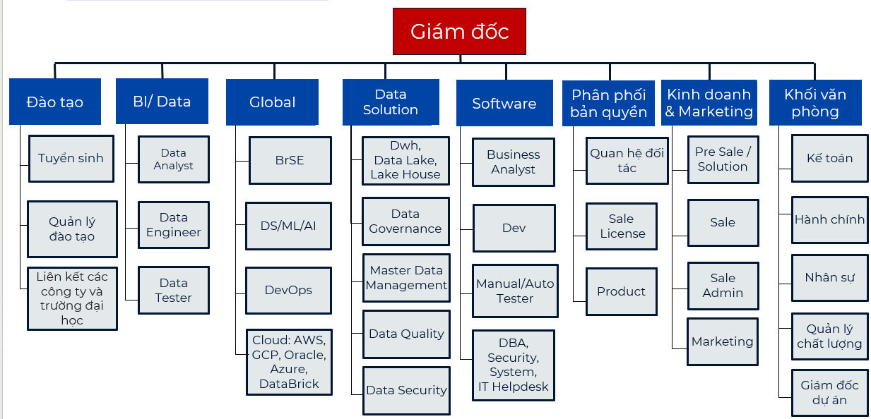
Hình 1.2. Sơ đồ tổ chức

1.4. Tình hình hoạt động của doanh nghiệp trong những năm gần đây
Trong 2 - 3 năm gần đây, Công ty TNHH Giải pháp và Phân tích Dữ liệu Insight Data đã có bước tiến vững chắc trong hành trình khẳng định thương hiệu của mình trên thị trường công nghệ thông tin và phân tích dữ liệu. Với chiến lược kinh doanh linh hoạt, định hướng tập trung vào chất lượng dịch vụ và sự hài lòng của khách hàng, công ty đã không ngừng mở rộng quy mô, phát triển đội ngũ nhân sự cũng như đầu tư nâng cao năng lực công nghệ lõi.
Sau hơn 4 năm thành lập, Insight Data đã xây dựng được mạng lưới khách hàng ổn định, bao gồm nhiều doanh nghiệp lớn trong và ngoài nước. Bên cạnh đó, công ty cũng đã đạt được nhiều thành tựu nổi bật như tổ chức đào tạo cho hơn 1.000 học viên trong các khóa học chuyên sâu về phân tích dữ liệu và chuyển đổi số, đồng thời hỗ trợ tuyển dụng và cung cấp nhân sự cho hơn 100 công ty đối tác trong nhiều lĩnh vực khác nhau. Ngoài ra, việc hợp tác chặt chẽ với các tập đoàn công nghệ uy tín đã giúp Insight Data tiếp cận và triển khai thành công các dự án quy mô lớn, củng cố vị thế vững chắc trong ngành.
Những thành công này không chỉ thể hiện năng lực nội tại mạnh mẽ mà còn chứng minh tầm nhìn chiến lược dài hạn của công ty trong việc phát triển các dịch vụ phân tích dữ liệu và giải pháp công nghệ hiện đại, đáp ứng nhu cầu ngày càng cao của thị trường.
Với năng lực chuyên môn cao, khả năng bắt kịp xu thế công nghệ nhanh chóng và đội ngũ nhân lực chất lượng, Insight Data đã trở thành đối tác đáng tin cậy của nhiều tập đoàn lớn như Masan, Đạm Phú Mỹ, Novaland, Mutosi, PTI, cũng như triển khai các dự án quan trọng cho hệ thống ngân hàng hàng đầu tại Việt Nam như VPBank, SeABank, Techcombank, Sacombank, World Bank,…
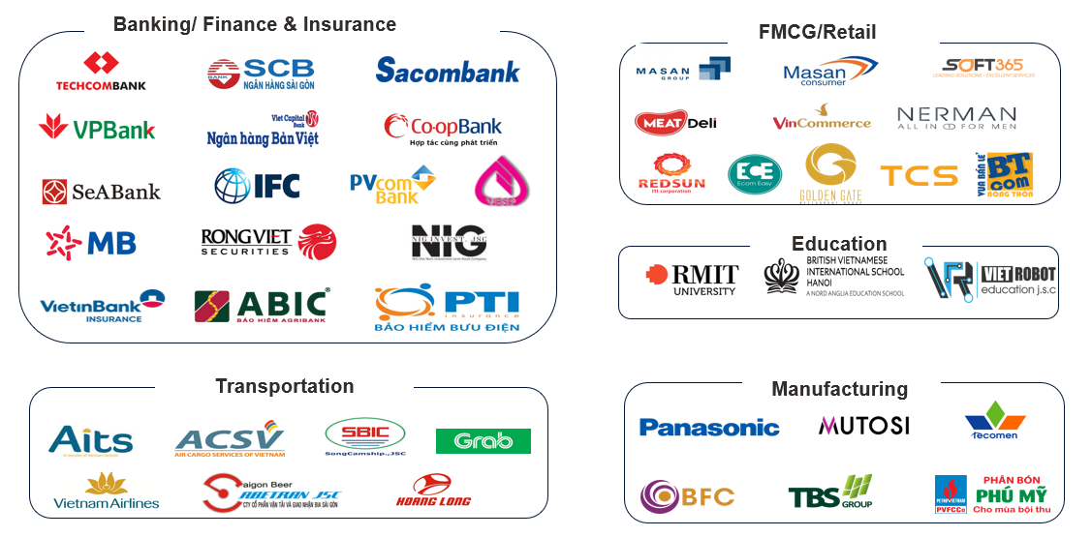
Hình 1.3. Các khách hàng của INDA
- Một số dự án nổi bật:
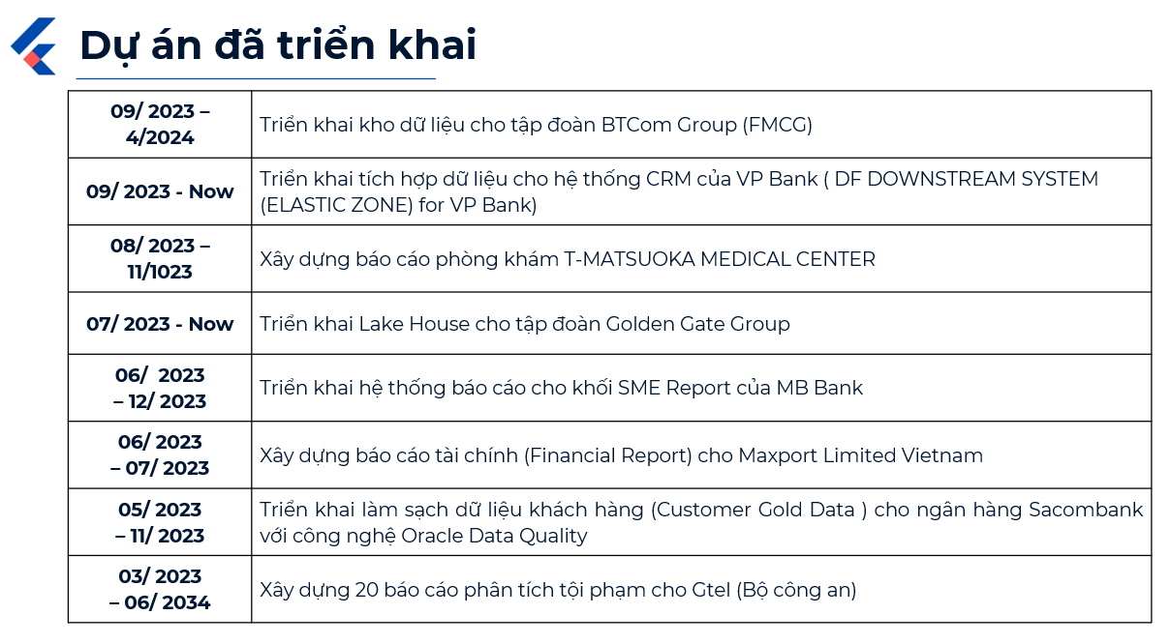
Hình 1.4 Các dự án nổi bật

1.5. Tình hình ứng dụng công nghệ thông tin tại doanh nghiệp
Công ty TNHH Giải pháp và Phân tích Dữ liệu Insight Data là doanh nghiệp hoạt động chuyên sâu trong lĩnh vực công nghệ và phân tích dữ liệu, do đó công nghệ thông tin được ứng dụng rộng rãi và giữ vai trò trung tâm trong toàn bộ hoạt động của công ty. Hầu hết các quy trình làm việc, từ triển khai dự án, quản lý dữ liệu đến phát triển và kiểm thử hệ thống, đều được thực hiện trên nền tảng công nghệ hiện đại.
Doanh nghiệp sử dụng đa dạng các công cụ và phần mềm công nghệ thông tin nhằm phục vụ cho công tác lưu trữ, xử lý và phân tích dữ liệu, cũng như hỗ trợ quản lý và phối hợp công việc giữa các bộ phận. Việc ứng dụng hệ quản trị cơ sở dữ liệu, các công cụ xử lý và phân tích dữ liệu, cùng các phần mềm văn phòng và công cụ làm việc trực tuyến giúp nâng cao hiệu quả làm việc, đảm bảo tính chính xác và kịp thời trong quá trình triển khai dự án.
Bên cạnh đó, công nghệ thông tin còn được ứng dụng trong công tác trao đổi thông tin, quản lý tiến độ công việc và phối hợp giữa các nhóm dự án, góp phần xây dựng môi trường làm việc chuyên nghiệp và linh hoạt. Việc ứng dụng công nghệ thông tin một cách đồng bộ không chỉ giúp doanh nghiệp tối ưu hóa hoạt động vận hành mà còn tạo điều kiện thuận lợi cho nhân viên và thực tập sinh tiếp cận, học hỏi và nâng cao năng lực chuyên môn trong môi trường làm việc thực tế.

1.6. Định hướng phát triển của doanh nghiệp trong tương lai
Trong giai đoạn sắp tới, Insight Data đặt mục tiêu tiếp tục phát triển mạnh mẽ, vươn lên thành doanh nghiệp dẫn đầu tại thị trường trong nước, tập trung vào một số trụ cột chính để củng cố và mở rộng vị thế.
Trước hết, Insight Data sẽ đẩy mạnh mảng chuyển đổi số cho các khách hàng doanh nghiệp, đặc biệt trong các lĩnh vực trọng yếu như tài chính, ngân hàng, bảo hiểm, bán lẻ và sản xuất. Đây là những ngành nghề có nhu cầu cấp thiết về khai thác dữ liệu và tối ưu quy trình kinh doanh, hứa hẹn mang lại nhiều cơ hội tăng trưởng trong tương lai.
Bên cạnh đó, công ty dự kiến sẽ tiếp tục đầu tư phát triển các công nghệ lõi như trí tuệ nhân tạo (AI), học máy (Machine Learning), dữ liệu lớn (Big Data) nhằm nâng cao chất lượng dịch vụ và gia tăng lợi thế cạnh tranh. Việc chủ động nắm bắt và làm chủ các công nghệ tiên tiến sẽ giúp Insight Data phục vụ khách hàng tốt hơn, đồng thời tạo ra các sản phẩm, giải pháp sáng tạo có tính đột phá trên thị trường.
Ngoài ra, Insight Data cũng chú trọng mở rộng quy mô nhân sự và mạng lưới đối tác thông qua hợp tác chiến lược với các tập đoàn công nghệ quốc tế. Công ty đặt mục tiêu xây dựng một đội ngũ kỹ sư dữ liệu và chuyên gia công nghệ chất lượng cao, giàu kinh nghiệm, có khả năng triển khai các dự án lớn và phức tạp.
Song song với đó, công ty sẽ tăng cường hoạt động đào tạo và chia sẻ tri thức cho cộng đồng doanh nghiệp cũng như xã hội, góp phần lan tỏa giá trị dữ liệu và nâng cao nhận thức về tầm quan trọng của chuyển đổi số. Các chương trình đào tạo, hội thảo và chia sẻ kinh nghiệm sẽ giúp xây dựng một hệ sinh thái công nghệ bền vững và phát triển lâu dài.
Cuối cùng, Insight Data định hướng xây dựng một văn hóa doanh nghiệp hiện đại, dựa trên nền tảng sáng tạo, chia sẻ và phát triển bền vững, nhằm tạo ra môi trường làm việc tốt nhất để thu hút và giữ chân nhân tài. Công ty mong muốn mỗi thành viên đều có cơ hội phát triển bản thân và cùng đóng góp vào sự thành công chung.
Với chiến lược bài bản cùng định hướng rõ ràng, Insight Data INDA hướng tới trở thành một trong những công ty hàng đầu trong việc cung cấp giải pháp và dịch vụ về dữ liệu, góp phần thúc đẩy sự phát triển của ngành công nghiệp dữ liệu trong kỷ nguyên số.

CHƯƠNG 2: NỘI DUNG THỰC TẬP TẠI DOANH NGHIỆP

2.1. Xây dựng kế hoạch thực tập
Trước khi bắt đầu quá trình thực tập, em đã được các thầy cô khoa Kinh Tế Số kết nối với Công ty TNHH Giải pháp và Phân tích Dữ liệu Insight Data để trao đổi, thống nhất và xây dựng một kế hoạch chi tiết, cụ thể để đảm bảo đạt được các mục tiêu đã đặt ra trong quá trình thực tập.
- Thời gian và địa điểm thực tập: Từ ngày 03/11/2025 – 31/12/2026 tại văn phòng đại diện INDA ( Tầng 5, số 21 Vũ Trọng Phụng, Thanh Xuân, Hà Nội).
- Kế hoạch triển khai:
+ Tuần 1 – Định hướng và làm quen môi trường thực tập
Trong tuần đầu tiên, em tham gia buổi định hướng do Bộ phận Nhân sự của Công ty TNHH Giải pháp và Phân tích Dữ liệu Insight Data tổ chức. Thông qua buổi định hướng, em được giới thiệu tổng quan về:
- Văn hóa doanh nghiệp, nội quy và tác phong làm việc.
- Cơ cấu tổ chức của công ty và chức năng, nhiệm vụ của từng phòng ban.
- Quy trình triển khai dự án phân tích dữ liệu và kiểm thử báo cáo tại doanh nghiệp.
Bên cạnh đó, em được giới thiệu về vai trò và nhiệm vụ của Thực tập sinh Tester, đặc biệt là công việc kiểm thử báo cáo dữ liệu trong các dự án khách hàng. Ngoài ra, em được hướng dẫn cài đặt và làm quen với các công cụ phục vụ cho quá trình thực tập như Microsoft Excel, Oracle SQL Developer, cũng như cách truy cập và sử dụng dữ liệu phục vụ cho kiểm thử.
- Tuần 2 – Tuần 7:
Trong giai đoạn này, em được đào tạo và trực tiếp tham gia vào các công việc chuyên môn của vị trí Thực tập sinh Tester, tập trung vào kiểm thử báo cáo dữ liệu ngân hàng. Cụ thể, em được hướng dẫn tìm hiểu:
- Nghiệp vụ ngân hàng liên quan đến báo cáo tín dụng.
- Tài liệu nghiệp vụ và tài liệu mapping dữ liệu của báo cáo.
Trong số các báo cáo của dự án, em được tiếp cận và thực hành kiểm thử báo cáo A00074 – Báo cáo dư nợ tín dụng đối với các tổ chức không phải tổ chức tín dụng hoạt động tại Việt Nam. Dưới sự hướng dẫn của mentor, em thực hiện các công việc chính như:
- Phân tích tài liệu nghiệp vụ, xác định điều kiện và phạm vi kiểm thử cho từng chỉ tiêu báo cáo.
- Sử dụng file mapping để xác định nguồn dữ liệu, mối quan hệ giữa các bảng và các điều kiện nghiệp vụ cần áp dụng.
- Thực hiện tính toán thủ công trên Microsoft Excel để xác định kết quả kỳ vọng cho test case.
- Viết câu lệnh SQL Oracle để kiểm thử lại các chỉ tiêu báo cáo, so sánh kết quả truy vấn với kết quả tính toán trên Excel và kết quả hiển thị trên báo cáo.
- Ghi nhận kết quả kiểm thử, đánh giá Pass/Fail và trao đổi với mentor khi phát hiện sai lệch dữ liệu.
Thông qua quá trình này, em được rèn luyện kỹ năng phân tích nghiệp vụ, viết test case, viết câu lệnh SQL và đối chiếu dữ liệu – những kỹ năng quan trọng đối với một Tester trong lĩnh vực dữ liệu
+ Tuần 8 – Tổng kết, đánh giá và hoàn thiện báo cáo thực tập
Trong tuần cuối cùng, em tiến hành tổng hợp và đánh giá lại toàn bộ quá trình thực tập. Cụ thể:
- Rà soát lại các công việc đã thực hiện, các test case đã viết và kết quả kiểm thử đạt được.
- Tự đánh giá những điểm mạnh, điểm còn hạn chế của bản thân trong quá trình thực tập, đặc biệt là về kiến thức nghiệp vụ ngân hàng và kỹ năng kiểm thử dữ liệu.
- Hoàn thiện báo cáo thực tập, hệ thống hóa những kiến thức, kỹ năng và kinh nghiệm đã học được.
- Nhận phản hồi, góp ý từ người hướng dẫn và các anh/chị trong dự án để rút ra bài học kinh nghiệm cho quá trình học tập và định hướng nghề nghiệp trong tương lai.

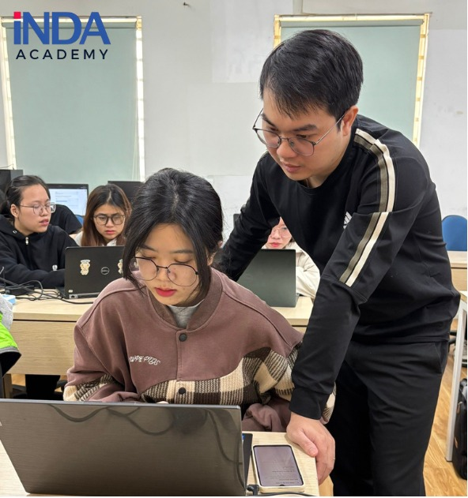
Hình 2.1. Tham gia thực tập tại INDA
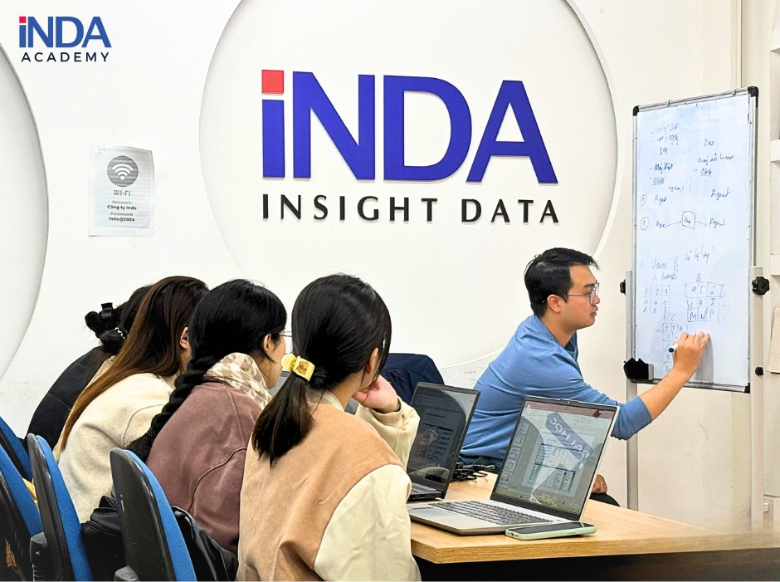
Hình 2.2. Tham gia thực tập tại INDA

2.2. Mô tả công việc đã thực hiện
Trong suốt thời gian thực tập tại Công ty TNHH Giải pháp và Phân tích Dữ liệu Insight Data, em đã được tham gia và trải nghiệm nhiều hoạt động thực tiễn có ý nghĩa, giúp em hiểu rõ hơn về môi trường làm việc chuyên nghiệp trong lĩnh vực phân tích dữ liệu và giải pháp công nghệ cho ngành tài chính – ngân hàng. Ngay từ những ngày đầu thực tập, em được các anh/chị hướng dẫn làm quen với quy trình triển khai dự án dữ liệu tại công ty, bao gồm các bước tiếp nhận yêu cầu từ khách hàng, phân tích nghiệp vụ, xác định nguồn dữ liệu, xây dựng và mapping dữ liệu, triển khai báo cáo và thực hiện kiểm thử trước khi bàn giao sản phẩm.
Việc được tiếp cận tổng quan quy trình này giúp em hiểu rõ vai trò của từng bộ phận trong công ty Insight Data cũng như mối liên kết giữa các giai đoạn trong một dự án dữ liệu, từ khâu nghiệp vụ đến kỹ thuật và kiểm thử. Qua đó, em có cái nhìn toàn diện hơn về cách một dự án phân tích dữ liệu và báo cáo được triển khai trong thực tế, cũng như vai trò quan trọng của công tác kiểm thử trong việc đảm bảo chất lượng sản phẩm trước khi cung cấp cho khách hàng.
Trong quá trình thực tập, em được tiếp cận và thực hành trên một dự án thực tế do Insight Data triển khai cho khách hàng là Ngân hàng TMCP Xăng dầu Petrolimex (PGBank). Dự án tập trung vào việc xây dựng hệ thống báo cáo Ngân hàng Nhà nước (NHNN) cho PGBank sau khi ngân hàng thực hiện chuyển đổi hệ thống core banking từ Oracle FCC sang T24. Việc chuyển đổi hệ thống này đặt ra yêu cầu phải xây dựng lại các báo cáo và thực hiện mapping dữ liệu sang nguồn dữ liệu mới nhằm đảm bảo tính chính xác và tuân thủ các quy định của NHNN.
Với vai trò là Thực tập sinh Tester, em không trực tiếp tham gia vào quá trình xây dựng hệ thống hay thiết kế báo cáo cho khách hàng, mà chủ yếu thực hành kiểm thử lại các báo cáo đã được triển khai dưới sự hướng dẫn của các anh/chị trong dự án. Công việc của em tập trung vào việc tìm hiểu tài liệu nghiệp vụ báo cáo, nắm bắt các quy tắc nghiệp vụ do khách hàng (PGBank) cung cấp, kiểm tra dữ liệu nguồn, đối chiếu kết quả báo cáo với template quy định và phát hiện các sai lệch nếu có.
Để phục vụ cho quá trình thực tập và học hỏi, em được mentor tại Insight Data hướng dẫn quy trình kiểm thử báo cáo NHNN theo các bước cụ thể và khoa học, bao gồm: nghiên cứu tài liệu nghiệp vụ báo cáo, xác định các chỉ tiêu cần kiểm tra, thực hiện đối chiếu dữ liệu giữa hệ thống nguồn và kết quả báo cáo, kiểm tra tính đầy đủ và hợp lý của số liệu, đồng thời ghi nhận và báo cáo lại các vấn đề phát sinh trong quá trình kiểm thử. Thông qua việc thực hành trên dự án thực tế của PGBank, em từng bước hiểu rõ hơn về cách thức triển khai một dự án báo cáo ngân hàng tại doanh nghiệp cung cấp giải pháp dữ liệu, cũng như vai trò của vị trí Tester trong việc đảm bảo chất lượng và độ tin cậy của sản phẩm trước khi bàn giao cho khách hàng.

2.2.1. Tổng quan dự án Xây dựng báo cáo ngân hàng nhà nước (NHNN) cho PGBank
- Tên dự án: Xây dựng báo cáo ngân hàng nhà nước (NHNN) cho PGBank
- Hiện trạng: PGbank vừa trải qua quá trình chuyển đổi từ core Oracle FCC sang sử dụng core T24. Do đó cần xây dựng lại hệ thống báo cáo, chuyển đổi nguồn dữ liệu báo cáo sang core mới.
- Yêu cầu: Hoàn thành 10 báo cáo NHNN bao gồm:
- 5 báo cáo quản trị
- 5 báo cáo tuần thủ
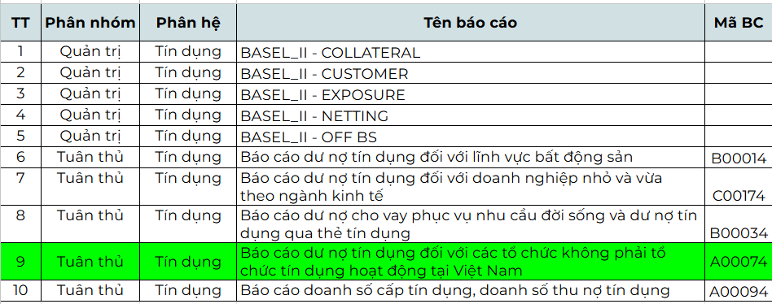
Hình 2.3. Các báo cáo trong dự án PG Bank
Nguồn: Tài liệu nội bộ doanh nghiệp
Trong tổng số 10 báo cáo Ngân hàng Nhà nước thuộc dự án do Công ty TNHH Giải pháp và Phân tích Dữ liệu Insight Data triển khai cho khách hàng là Ngân hàng TMCP Xăng dầu Petrolimex (PGBank), trong thời gian thực tập em được tiếp xúc và thực hành kiểm thử chủ yếu với báo cáo mã A00074.

2.2.2.1. Tổng quan về Báo cáo dư nợ tín dụng đối vơi các tổ chức không phải tổ chức tín dụng hoạt động tại Việt Nam của PG Bank (A00074)
- Mã báo cáo: A00074
- Tên báo cáo: Báo cáo dư nợ tín dụng đối vơi các tổ chức không phải tổ chức tín dụng hoạt động tại Việt Nam
- Mục đích: Thống kê, tổng hợp dư nợ tín dụng và dư nợ đầu tư trái phiếu doanh nghiệp (không bao gồm trái phiếu VAMC), phân tách theo ngắn hạn/dài hạn, theo loại tiền, phục vụ báo cáo quản trị và giám sát danh mục tín dụng.
- Phạm vi áp dụng: Toàn hệ thống PGBank, tại các chi nhánh có mapping mã NHNN (SBV_PGB_BRANCH_MAP).
- Kỳ báo cáo: Ảnh chụp tại ngày pTod.
- Đơn vị thực hiện: Phòng QTRR, phối hợp Phòng Báo cáo và Khối CNTT.

2.2.1.2. Chỉ tiêu báo cáo
Template báo cáo: A00074 - Template.xlsx
- C101: Dư nợ tín dụng VND
- C102: Dư nợ tín dụng ngoại tệ (quy đổi VND)
- C103: Tổng dư nợ tín dụng
- C105: Dư nợ trái phiếu DN bằng VND
- C106: Dư nợ trái phiếu DN bằng ngoại tệ (quy đổi VND)
- C107: Tổng dư nợ trái phiếu DN
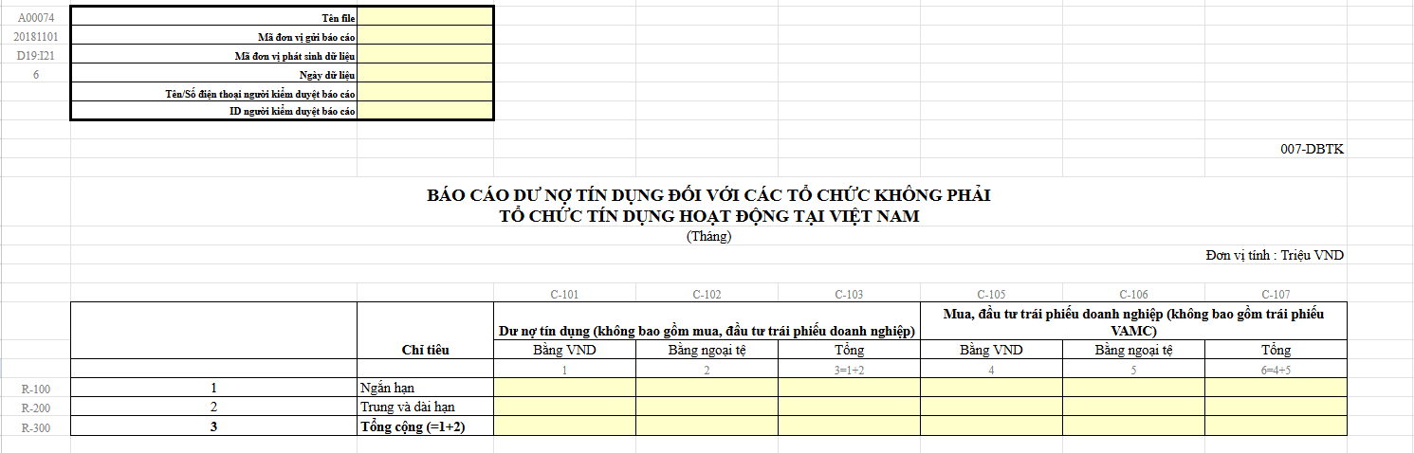
Hình 2.4. Template báo cáo của A00074
Nguồn: Tài liệu nội bộ doanh nghiệp
Các chỉ tiêu này phản ánh tổng quan danh mục tín dụng và danh mục đầu tư trái phiếu doanh nghiệp của ngân hàng tại thời điểm báo cáo.

2.2.1.3. Nguồn dữ liệu trong báo cáo A00074
Bảng 2.1.Các nguồn dữ liệu dùng trong báo cáo A00074
Schema | Bảng | Vai trò / Mục đích | Ghi chú
SMY | SAOKE_TINDUNG | Bảng dư nợ tín dụng (dữ liệu gốc để xác định dư nợ, loại tiền, kỳ hạn, nợ quá hạn) | Dữ liệu tại TXN_DATE = pTod
FLEXBO | PGB_LOS_CONTRACT_FIELDS_TDATE | Bảng mapping bổ sung thông tin hợp đồng, xác định loại chứng khoán (trái phiếu doanh nghiệp, tín dụng, v.v.) | JOIN SAOKE_TINDUNG qua CONTRACT_REF_NO = LD_ID
T24CORE | CUSTOMER | Bảng thông tin khách hàng để xác định khối khách hàng (KHOI) | Lọc loại bỏ khách hàng cá nhân (INDIV)
Nguồn: Tài liệu nội bộ doanh nghiệp

2.2.1.4. Quá trình thực hiện kiểm thử báo cáo A00074
Để đảm bảo kết quả kiểm thử có độ tin cậy cao, em thực hiện việc xây dựng test case và kiểm thử báo cáo theo một quy trình gồm các bước rõ ràng, có sự đối chiếu giữa tài liệu nghiệp vụ, dữ liệu gốc và kết quả hệ thống. Trong quá trình kiểm thử báo cáo, mapping nghiệp vụ được sử dụng chủ yếu ở bước xác định phạm vi và điều kiện kiểm thử cũng như bước xây dựng câu lệnh SQL để kiểm thử. Tài liệu mapping đóng vai trò quan trọng trong việc xác định đúng nguồn dữ liệu, mối quan hệ giữa các bảng và các điều kiện nghiệp vụ cần áp dụng, từ đó đảm bảo việc kiểm thử được thực hiện đúng theo logic của báo cáo.
Việc mapping dữ liệu cho báo cáo A00074 được thực hiện dựa trên tài liệu “A00074 – Mapping.xlsx”, trong đó quy định rõ:
- Các trường dữ liệu nguồn sử dụng cho từng chỉ tiêu báo cáo
- Cách liên kết giữa các bảng dữ liệu
- Cách xác định và tính toán các chỉ tiêu báo cáo
Trong quá trình thực tập, em được hướng dẫn tìm hiểu và đối chiếu tài liệu mapping này nhằm phục vụ cho công tác kiểm thử báo cáo.
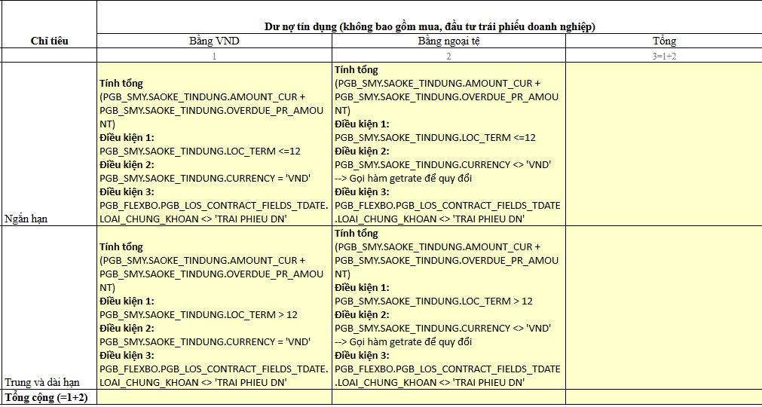
Hình 2.5. Mapping nghiệp vụ chỉ tiêu dư nợ tín dụng trong báo cáo A00074
Nguồn: Tài liệu nội bộ doanh nghiệp
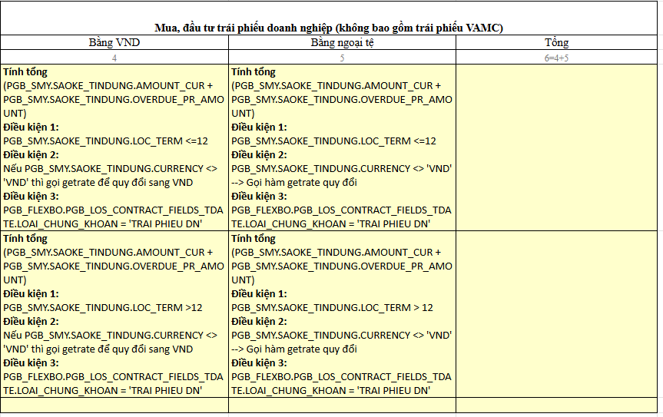
Hình 2.6. Mapping nghiệp vụ chỉ tiêu mua và đầu tư trái phiếu doanh nghiệp trong báo cáo A00074
Nguồn: Tài liệu nội bộ doanh nghiệp
- Bước 1: Xác định phạm vi và điều kiện kiểm thử
Trước khi thực hiện kiểm thử, em tiến hành đọc kỹ tài liệu nghiệp vụ và xác định rõ các điều kiện áp dụng cho chỉ tiêu cần kiểm thử, bao gồm:
- Loại khách hàng: Loại bỏ khách hàng cá nhân (INDIV).
- Dữ liệu ảnh chụp tại TXN_DATE = pTod.
- Lọc chi nhánh theo pBranchCode trong SBV_PGB_BRANCH_MAP.
- Phân kỳ hạn LOC_TERM ≤ 12: ngắn hạn ; LOC_TERM > 12: dài hạn.
- Quy đổi ngoại tệ sang VND theo tỷ giá ngày giao dịch.
- Phân loại danh mục
+Dựa theo loai_chung_khoan:
- 'TRAI PHIEU DN': danh mục trái phiếu doanh nghiệp
- Khác 'TRAI PHIEU DN': danh mục tín dụng
Việc xác định rõ điều kiện kiểm thử giúp em đảm bảo dữ liệu được chọn là đúng phạm vi nghiệp vụ của báo cáo.
- Bước 2: Tính toán dữ liệu gốc trên file Excel
Sau khi xác định phạm vi kiểm thử, em tiến hành làm việc với dữ liệu gốc được trích xuất từ hệ thống và xử lý trên Microsoft Excel. Các bước thực hiện bao gồm:
- Lọc dữ liệu theo các điều kiện nghiệp vụ đã xác định (chi nhánh, kỳ hạn, loại tiền, loại khách hàng)
- Thực hiện tính toán thủ công trên Excel
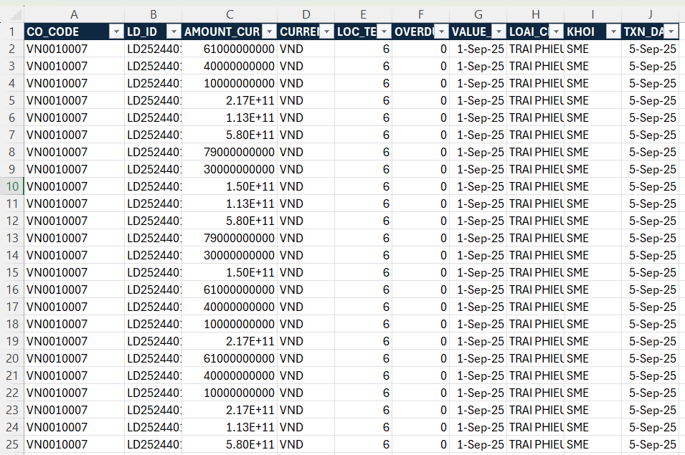
Kết quả tính toán trên Excel được sử dụng làm kết quả kỳ vọng (Expected Result) trong test case.
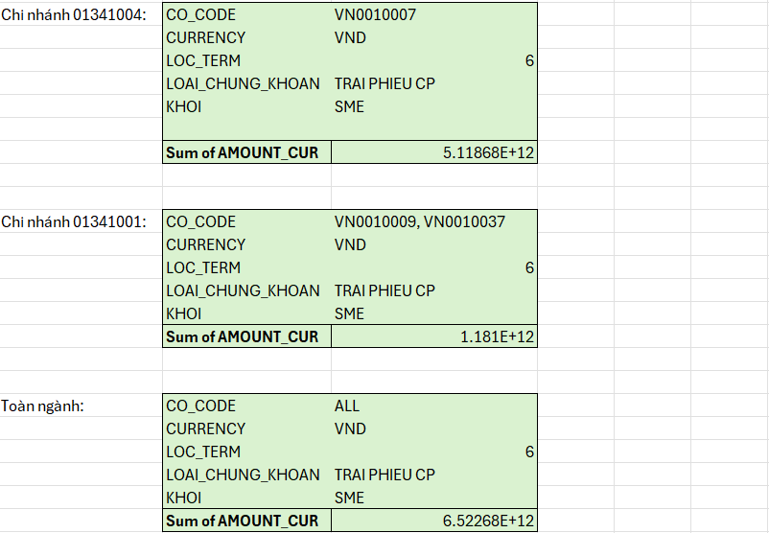
- Bước 3: Viết câu lệnh SQL Oracle để kiểm thử
Sau khi có kết quả kỳ vọng từ Excel, em tiến hành viết câu lệnh SQL trên hệ quản trị cơ sở dữ liệu Oracle nhằm kiểm tra lại kết quả tính toán từ hệ thống.
Câu lệnh SQL được xây dựng dựa trên:
- Bảng dữ liệu dư nợ tín dụng: SAOKE_TINDUNG
- Bảng mapping hợp đồng: PGB_LOS_CONTRACT_FIELDS_TDATE
- Bảng thông tin khách hàng: CUSTOMER
- Bảng mapping chi nhánh NHNN: SBV_PGB_BRANCH_MAP
Câu truy vấn thực hiện:
- Join các bảng dữ liệu theo đúng khóa nghiệp vụ
- Áp dụng đầy đủ các điều kiện lọc tương ứng với chỉ tiêu kiểm thử
- Tính tổng dư nợ và mua đầu tư trái phiếu doanh nghiệp theo đúng công thức nghiệp vụ của báo cáo
Mục đích của bước này là để so sánh kết quả truy vấn SQL với kết quả đã tính toán trên Excel.
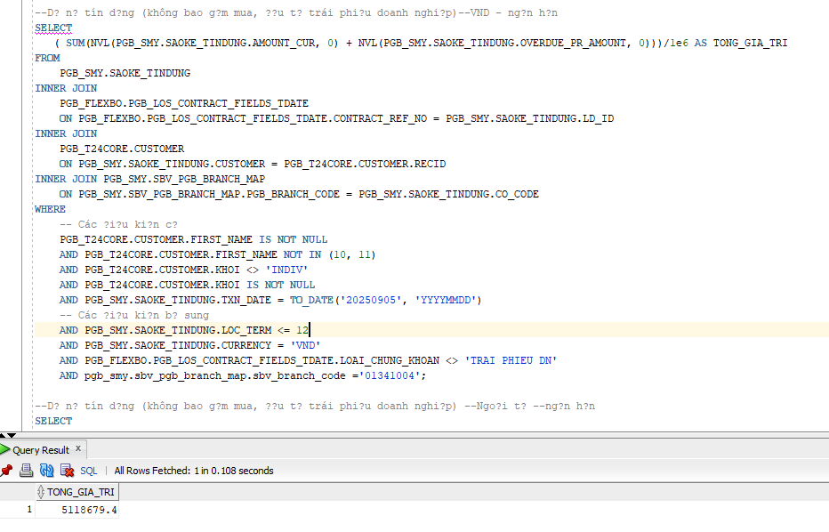
Hình 11: Truy vấn SQL Oracle dùng để kiểm thử dư nợ tín dụng ngắn hạn bằng VND – báo cáo A00074
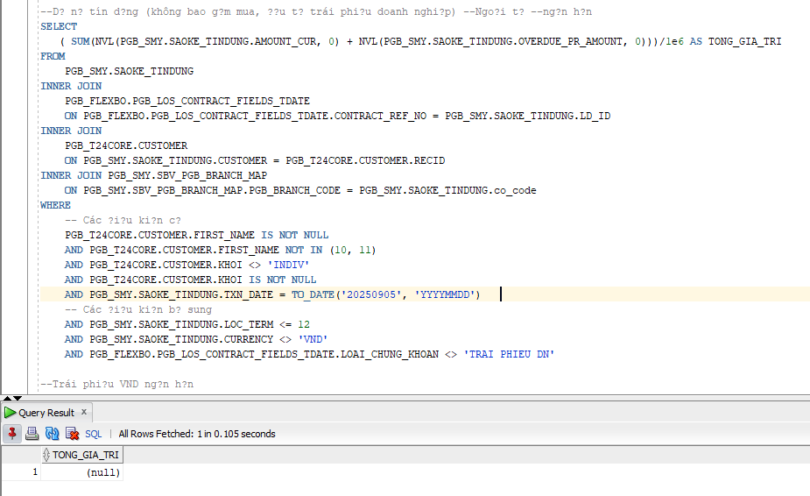
Hình 12: Truy vấn SQL Oracle dùng để kiểm thử dư nợ tín dụng ngắn hạn bằng ngoại tệ – báo cáo A00074
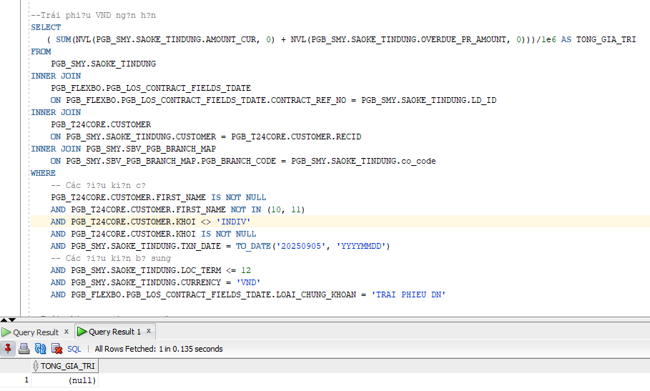
Hình 13: Truy vấn SQL Oracle dùng để kiểm thử mua và đầu tư trái phiếu doanh nghiệp ngắn hạn bằng VND – báo cáo A00074
Nguồn: Thực hiện bởi sinh viên trong quá trình kiểm thử, dựa trên tài liệu mapping nghiệp vụ do Insight Data cung cấp
- Bước 4: Đối chiếu kết quả và kiểm tra tính chính xác
Sau khi thực hiện truy vấn SQL, em tiến hành đối chiếu kết quả SQL với kết quả tính toán trên Excel, cụ thể:
- Kiểm tra sự trùng khớp giữa:
  - Kết quả truy vấn SQL
  - Kết quả tổng hợp trên Excel
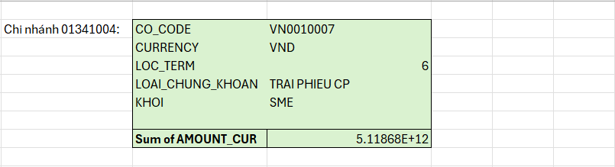
Đối với chỉ tiêu Dư nợ tín dụng ngắn hạn bằng VND mã chi nhánh 01341004, kết quả kiểm thử cho thấy số liệu truy vấn SQL trùng khớp với kết quả tính toán trên dữ liệu gốc, qua đó xác nhận chỉ tiêu được xây dựng đúng theo yêu cầu nghiệp vụ.
- So sánh tiếp các kết quả còn lại:
  - Kết quả truy vấn SQL

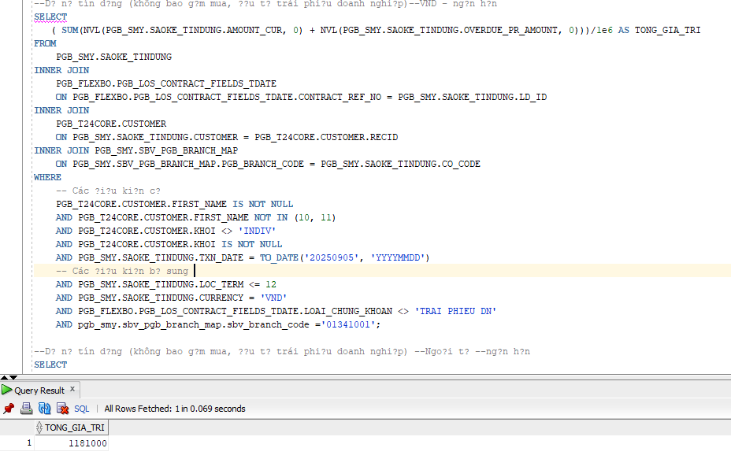
  - Kết quả tổng hợp trên Excel
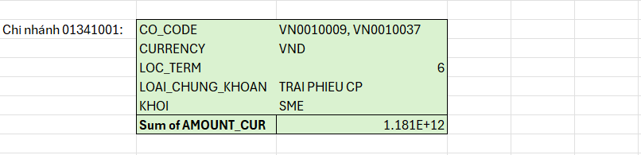
=> Kết quả trùng khớp, thực hiện kiểm tra tương tự đối với các phần còn lại của báo cáo.
- Bước 5: Ghi nhận kết quả kiểm thử
Cuối cùng, em tiến hành ghi nhận kết quả kiểm thử vào test case, bao gồm:
- Mô tả điều kiện kiểm thử
- Kết quả kỳ vọng (tính toán trên Excel)
- Kết quả thực tế (truy vấn SQL và báo cáo)
- Đánh giá kết quả: Pass/fail
- Một số hình ảnh của test case
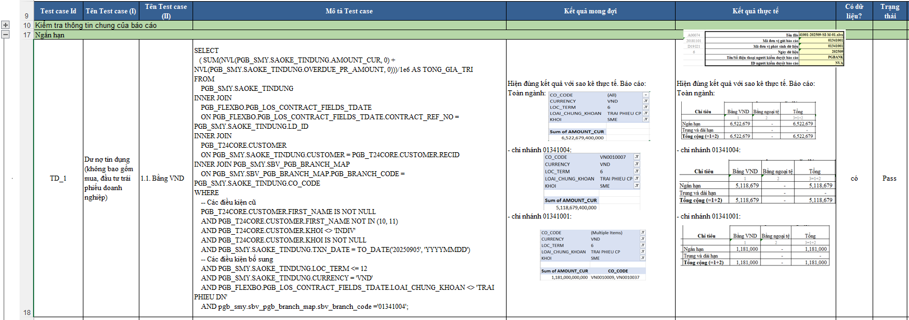Hình 14: Dư nợ tín dụng (không bao gồm mua, đầu tư trái phiếu doanh nghiệp) bằng VND trong ngắn hạn
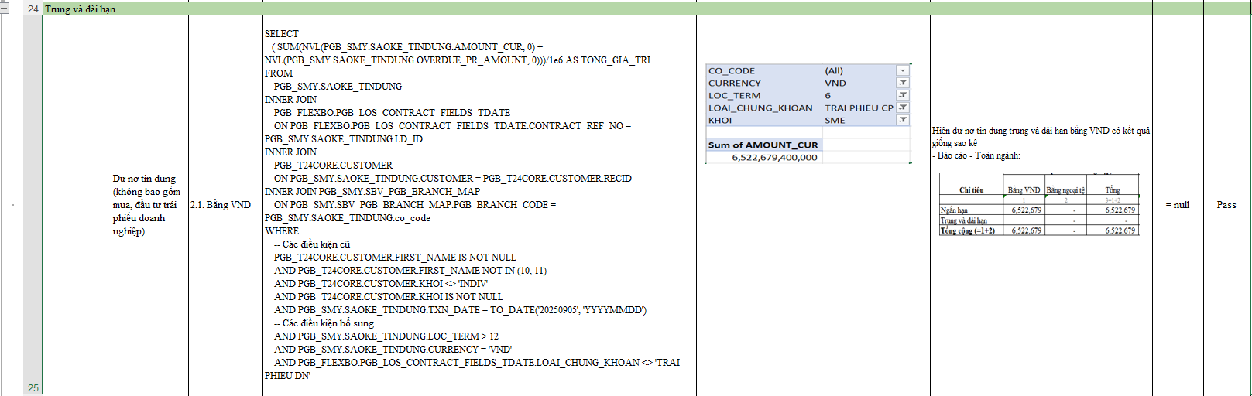
Hình 15: Dư nợ tín dụng (không bao gồm mua, đầu tư trái phiếu doanh nghiệp) bằng VND trong dài hạn
Nguồn: Sinh viên tự tổng hợp

2.3. Phân tích chuyên sâu về các nghiệp vụ đã tìm hiểu được
Trong quá trình thực tập tại Công ty TNHH Giải pháp và Phân tích Dữ liệu Insight Data, em được tham gia tìm hiểu và hỗ trợ nghiệp vụ kiểm thử báo cáo dữ liệu ngân hàng cho dự án Ngân hàng TMCP Xăng dầu Petrolimex (PGBank). Trọng tâm nghiệp vụ em tiếp cận là kiểm thử tính chính xác của các chỉ tiêu báo cáo tín dụng dựa trên dữ liệu hệ thống, tài liệu mapping và kết quả báo cáo đầu ra.
Hiện tại, nghiệp vụ kiểm thử báo cáo tại doanh nghiệp được tổ chức theo quy trình tương đối chặt chẽ, dựa trên sự phối hợp giữa tài liệu nghiệp vụ, dữ liệu hệ thống và kết quả báo cáo.
Về tổ chức và lưu trữ dữ liệu: Dữ liệu nghiệp vụ được lưu trữ tập trung trên hệ quản trị cơ sở dữ liệu Oracle, với nhiều bảng liên quan đến dư nợ tín dụng, thông tin khách hàng, hợp đồng và mapping chi nhánh. Các chỉ tiêu báo cáo được xây dựng dựa trên việc tổng hợp dữ liệu từ nhiều nguồn khác nhau.
Về tài liệu nghiệp vụ và mapping: Mỗi báo cáo đều có tài liệu mapping riêng (ví dụ: A00074 – Mapping.xlsx), trong đó quy định rõ các trường dữ liệu nguồn, cách liên kết bảng và công thức tính toán chỉ tiêu. Tài liệu mapping đóng vai trò là cầu nối giữa nghiệp vụ ngân hàng và dữ liệu kỹ thuật.
Về quy trình kiểm thử: Quy trình kiểm thử báo cáo được thực hiện theo hướng đối chiếu nhiều lớp:
  - Tính toán thủ công trên dữ liệu gốc (Excel)
  - Truy vấn dữ liệu bằng SQL Oracle
  - So sánh kết quả với báo cáo đầu ra của hệ thống
Cách làm này giúp phát hiện sai lệch dữ liệu và đảm bảo tính chính xác của báo cáo trước khi bàn giao cho khách hàng. Áp dụng các kiến thức đã học về phân tích dữ liệu, cơ sở dữ liệu và kiểm thử phần mềm, em nhận thấy nghiệp vụ kiểm thử báo cáo tại doanh nghiệp có nhiều điểm mạnh:
- Quy trình kiểm thử rõ ràng và có tính kiểm soát cao: Việc chia nhỏ quá trình kiểm thử thành các bước (xác định phạm vi, xử lý dữ liệu gốc, truy vấn SQL, đối chiếu kết quả) giúp hạn chế sai sót và nâng cao độ tin cậy của kết quả kiểm thử.
- Tài liệu mapping chi tiết và có tính hệ thống: Mapping dữ liệu giúp người thực hiện kiểm thử hiểu rõ mối quan hệ giữa các bảng, logic nghiệp vụ và cách tính toán chỉ tiêu. Đây là yếu tố quan trọng giúp việc kiểm thử báo cáo ngân hàng – vốn có nghiệp vụ phức tạp – trở nên chính xác và nhất quán.
- Kết hợp tốt giữa kiến thức nghiệp vụ và kỹ thuật: Nghiệp vụ yêu cầu người kiểm thử không chỉ biết SQL mà còn phải hiểu các khái niệm nghiệp vụ như dư nợ tín dụng, kỳ hạn, loại khách hàng, phân loại danh mục. Điều này thể hiện sự kết hợp hiệu quả giữa kiến thức chuyên môn và công nghệ thông tin.
- Tính minh bạch và khả năng truy vết dữ liệu cao: Việc lưu lại kết quả kiểm thử, hình ảnh minh chứng và ghi nhận pass/fail giúp dễ dàng truy vết khi có sai lệch hoặc cần giải trình với khách hàng.
Bên cạnh những điểm mạnh, nghiệp vụ kiểm thử báo cáo trong quá trình thực tập vẫn tồn tại một số hạn chế nhất định:
- Phụ thuộc nhiều vào xử lý thủ công trên Excel: Việc tính toán thủ công trên Excel dễ phát sinh sai sót nếu dữ liệu lớn hoặc công thức phức tạp. Nguyên nhân chủ yếu là do quy trình kiểm thử vẫn ưu tiên cách làm truyền thống để dễ đối chiếu và giải thích nghiệp vụ.
- Tài liệu mapping có độ phức tạp cao: Với sinh viên thực tập, việc tiếp cận mapping dữ liệu ban đầu gặp nhiều khó khăn do tài liệu chứa nhiều thuật ngữ nghiệp vụ ngân hàng và mối quan hệ bảng phức tạp. Nguyên nhân là do mapping được xây dựng cho người đã có kinh nghiệm nghiệp vụ.
- Chưa tự động hóa hoàn toàn quá trình kiểm thử: Một số bước như trích xuất dữ liệu, đối chiếu kết quả và ghi nhận test case vẫn thực hiện thủ công, dẫn đến tốn thời gian. Nguyên nhân là do đặc thù dự án ngân hàng yêu cầu kiểm soát chặt chẽ và xác nhận thủ công để đảm bảo độ chính xác.
Qua quá trình tìm hiểu và tham gia nghiệp vụ kiểm thử báo cáo dữ liệu ngân hàng, em nhận thấy đây là nghiệp vụ có yêu cầu cao về tính chính xác, tư duy logic và sự cẩn trọng. Những kiến thức đã học về SQL, phân tích dữ liệu, kiểm thử phần mềm và nghiệp vụ tài chính – ngân hàng được áp dụng trực tiếp vào thực tế, giúp em hiểu rõ hơn mối liên hệ giữa dữ liệu và nghiệp vụ kinh doanh.

CHƯƠNG 3: ĐÁNH GIÁ NHỮNG KẾT QUẢ ĐẠT ĐƯỢC TRONG THỜI GIAN THỰC TẬP

3.1. Đánh giá môi trường làm việc
- Về văn hóa tổ chức/doanh nghiệp
Trong suốt thời gian thực tập, em cảm nhận rõ rằng Công ty TNHH Giải pháp và Phân tích Dữ liệu Insight Data xây dựng được một văn hóa doanh nghiệp cởi mở, hiện đại và chuyên nghiệp. Môi trường làm việc đề cao sự sáng tạo, khuyến khích các cá nhân bày tỏ quan điểm, ý tưởng nhằm đóng góp vào sự phát triển chung của công ty. Văn hóa “Chuyên nghiệp - Chính trực - Hợp tác - Sáng tạo - Linh hoạt” được thể hiện rõ nét qua thái độ làm việc tích cực của nhân viên và tinh thần hỗ trợ lẫn nhau. Đồng thời, ban lãnh đạo luôn tạo điều kiện để mọi thành viên học hỏi và phát triển, giúp cho không khí làm việc trở nên thân thiện, thoải mái nhưng vẫn đảm bảo tính kỷ luật và hiệu quả công việc.
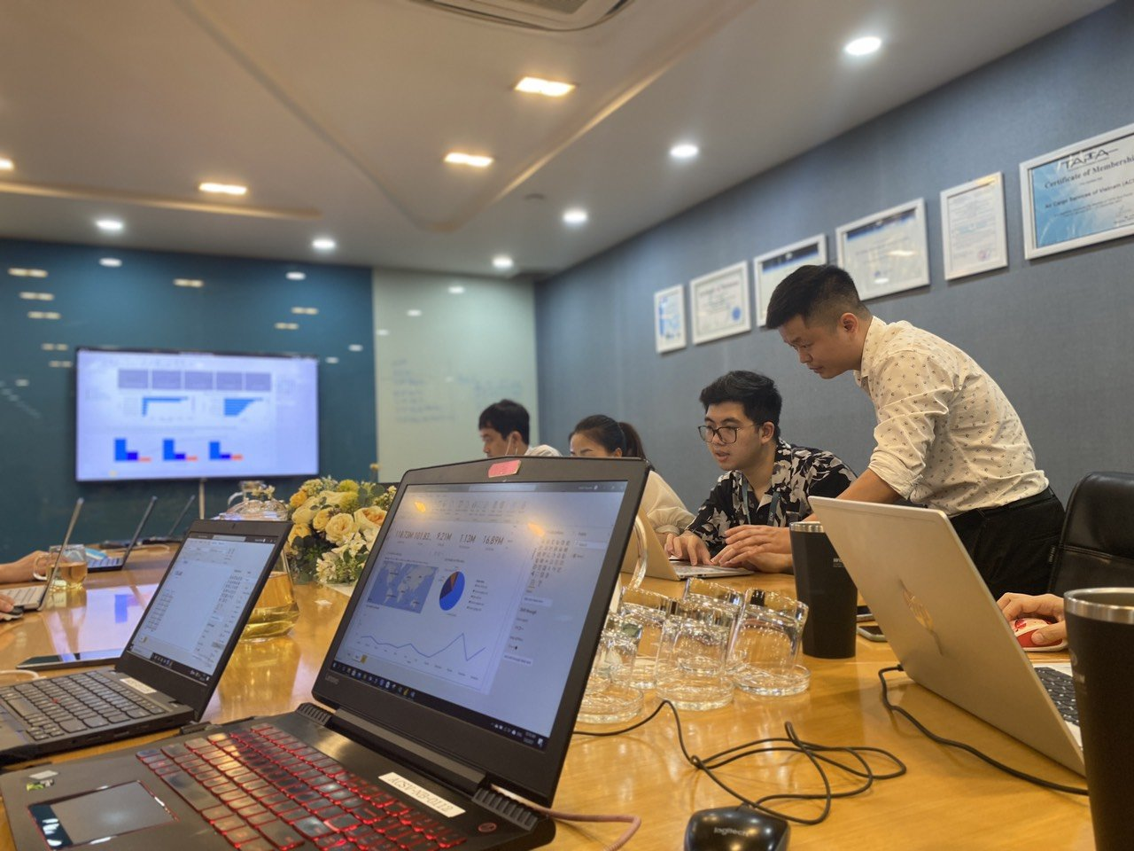
Hình 17: Văn hóa doanh nghiệp

- Về mô hình kinh doanh của doanh nghiệp
Insight Data hoạt động theo mô hình cung cấp giải pháp công nghệ và phân tích dữ liệu cho doanh nghiệp, tập trung vào các dịch vụ như tư vấn dữ liệu, phát triển phần mềm theo yêu cầu và triển khai các hệ thống báo cáo, phân tích phục vụ quản trị. Mô hình kinh doanh này đòi hỏi doanh nghiệp phải có đội ngũ nhân sự có chuyên môn cao, am hiểu cả công nghệ lẫn nghiệp vụ của khách hàng.
Thông qua quá trình thực tập, em nhận thấy mô hình kinh doanh của công ty phù hợp với xu hướng chuyển đổi số hiện nay và có tính ứng dụng cao trong thực tiễn. Việc triển khai dự án theo yêu cầu cụ thể của từng khách hàng giúp Insight Data linh hoạt trong hoạt động kinh doanh, đồng thời tạo cơ hội cho nhân viên và thực tập sinh được tiếp cận với nhiều lĩnh vực và bài toán dữ liệu khác nhau, góp phần nâng cao năng lực chuyên môn và kinh nghiệm thực tế.
- Về chính sách nhân sự, tuyển dụng
Insight Data có chính sách nhân sự khá minh bạch và hợp lý. Công ty chú trọng tuyển dụng những ứng viên có nền tảng kiến thức chuyên môn vững vàng, kỹ năng mềm tốt, đồng thời vẫn sẵn sàng đào tạo thêm để họ đáp ứng yêu cầu công việc. Quy trình tuyển dụng được thực hiện bài bản, rõ ràng, đảm bảo công bằng và minh bạch. Bên cạnh đó, công ty cũng có chính sách phúc lợi tốt, đảm bảo quyền lợi cho nhân viên về các chế độ bảo hiểm, đãi ngộ và thưởng theo hiệu quả làm việc. Các chương trình đào tạo nâng cao kỹ năng cũng thường xuyên được tổ chức, thể hiện cam kết của công ty đối với việc phát triển nguồn nhân lực chất lượng cao và giữ chân nhân tài.
- Về mức độ hỗ trợ từ các nhân viên và cán bộ quản lý tại tổ chức/doanh nghiệp thực tập
Trong thời gian thực tập, em nhận được sự hỗ trợ nhiệt tình và chu đáo từ các anh chị nhân viên cũng như cán bộ quản lý. Các anh chị luôn sẵn sàng giải đáp thắc mắc, hướng dẫn tận tình từng bước để em nắm bắt công việc một cách nhanh nhất. Đặc biệt, mentor trực tiếp hướng dẫn đã dành nhiều thời gian chia sẻ kinh nghiệm thực tế, giúp em tiếp cận các dự án phân tích dữ liệu thực tiễn, đồng thời động viên, khích lệ em vượt qua những khó khăn ban đầu. Điều này tạo cho em cảm giác rất thoải mái, tự tin khi tham gia làm việc cùng team, cũng như khơi dậy tinh thần cầu tiến và niềm đam mê nghề nghiệp.
Nhìn chung, Insight Data có môi trường làm việc rất tốt, lành mạnh và giàu tính hỗ trợ, xứng đáng trở thành nơi học tập, thực tập lý tưởng cho sinh viên công nghệ thông tin và các ngành liên quan.

3.2. Hiệu quả cá nhân
Trong quá trình thực tập tại Công ty TNHH Giải pháp và Phân tích Dữ liệu Insight Data, em nhận thấy bản thân có nhiều sự thay đổi tích cực cả về tư duy làm việc lẫn kỹ năng chuyên môn. Trước hết, em có tinh thần ham học hỏi, thái độ nghiêm túc và cầu thị trong công việc, luôn sẵn sàng tiếp thu kiến thức mới cũng như lắng nghe các góp ý từ mentor và anh/chị đồng nghiệp. Điều này giúp em nhanh chóng thích nghi với môi trường làm việc thực tế tại doanh nghiệp công nghệ.
Thông qua việc tham gia hỗ trợ các hoạt động kiểm thử phần mềm, em từng bước làm quen với quy trình làm việc thực tế của một dự án, từ việc đọc và hiểu yêu cầu, xây dựng test case, thực hiện kiểm thử đến ghi nhận và báo cáo lỗi. Bên cạnh đó, kỹ năng làm việc nhóm và kỹ năng giao tiếp của em cũng được cải thiện rõ rệt, giúp em phối hợp hiệu quả hơn với các thành viên trong nhóm dự án.
Tuy nhiên, em cũng nhận thấy một số hạn chế của bản thân. Trong giai đoạn đầu, khi tiếp cận hệ thống và yêu cầu nghiệp vụ, em còn lúng túng trong việc phân tích chức năng và xác định các trường hợp kiểm thử phù hợp. Kỹ năng quản lý thời gian chưa thực sự tối ưu khiến em đôi lúc gặp khó khăn khi xử lý đồng thời nhiều nhiệm vụ. Ngoài ra, kinh nghiệm thực tế còn hạn chế nên em chưa thực sự tự tin trong việc chủ động trao đổi, đặt câu hỏi để làm rõ yêu cầu ngay từ đầu.
Qua đợt thực tập, em rút ra được nhiều bài học kinh nghiệm quý báu. Trước hết, em hiểu rõ tầm quan trọng của việc nắm vững yêu cầu và nghiệp vụ hệ thống trước khi thực hiện kiểm thử, bởi đây là cơ sở để phát hiện lỗi chính xác và hiệu quả. Bên cạnh đó, em nhận thức được vai trò quan trọng của tinh thần làm việc nhóm và sự phối hợp giữa các bộ phận trong dự án nhằm đảm bảo tiến độ và chất lượng sản phẩm.
Một bài học quan trọng khác là cần chủ động trao đổi và đặt câu hỏi khi chưa hiểu rõ vấn đề. Việc làm rõ yêu cầu ngay từ đầu giúp hạn chế sai sót và tránh mất thời gian sửa lỗi về sau. Ngoài ra, em nhận ra rằng việc rèn luyện tính cẩn thận, kiên nhẫn và trách nhiệm là những yếu tố không thể thiếu đối với một Tester trong môi trường làm việc chuyên nghiệp.
Trong thời gian tới, em dự định sẽ tiếp tục áp dụng những kinh nghiệm đã tích lũy được trong quá trình thực tập để phát triển bản thân theo định hướng nghề nghiệp Tester. Cụ thể, em sẽ chủ động ôn tập và nâng cao kiến thức về kiểm thử phần mềm, quy trình phát triển phần mềm cũng như các kỹ năng viết test case và báo cáo lỗi.
Bên cạnh đó, em sẽ rèn luyện thêm kỹ năng giao tiếp, kỹ năng đặt câu hỏi và quản lý thời gian nhằm nâng cao hiệu quả làm việc. Những trải nghiệm thực tế tại Insight Data là nền tảng quan trọng giúp em định hình rõ hơn con đường nghề nghiệp của mình, đồng thời tạo động lực để em không ngừng học hỏi, hoàn thiện bản thân và sẵn sàng đáp ứng yêu cầu công việc trong tương lai.

3.3. Một số đề xuất cải tiến cho doanh nghiệp
Qua thời gian thực tập và quan sát trực tiếp tại Công ty TNHH Giải pháp và Phân tích Dữ liệu Insight Data, em nhận thấy công ty đã có quy trình làm việc tương đối bài bản, chuyên nghiệp. Tuy nhiên, để tiếp tục nâng cao hiệu quả hoạt động sản xuất - kinh doanh, công ty có thể xem xét áp dụng một số giải pháp sau:
- Tăng cường đầu tư cho hoạt động R&D: Việc đẩy mạnh ngân sách nghiên cứu và phát triển công nghệ sẽ giúp Insight Data chủ động hơn trong việc nắm bắt các xu hướng mới như Generative AI, DataOps, cũng như phát triển sản phẩm, dịch vụ mang tính đột phá, giảm bớt sự phụ thuộc vào đối tác bên ngoài.
- Chuẩn hóa quy trình giao tiếp nội bộ và quy trình tiếp nhận yêu cầu khách hàng: Mặc dù công ty đã có quy trình khá rõ ràng, nhưng vẫn có thể hoàn thiện thêm bằng các biểu mẫu tiêu chuẩn và hệ thống quản lý công việc tập trung (như Jira, Asana) nhằm giảm thiểu sai sót, tránh bỏ sót yêu cầu và nâng cao trải nghiệm khách hàng.
- Phát triển thêm các dịch vụ tư vấn chuyển đổi số trọn gói: Insight Data có thể khai thác thêm tiềm năng tư vấn từ khâu chiến lược đến triển khai để cung cấp giải pháp toàn diện cho khách hàng, từ đó tăng giá trị hợp đồng và xây dựng quan hệ hợp tác lâu dài.
Bên cạnh các giải pháp trên, em cũng có một số ý tưởng sáng tạo mong muốn đóng góp cho doanh nghiệp:
- Tổ chức định kỳ các buổi chia sẻ công nghệ (Tech Sharing Day) do chính nhân viên công ty chủ trì, mời thêm diễn giả bên ngoài, qua đó giúp đội ngũ kỹ sư và thực tập sinh cập nhật kiến thức mới, đồng thời lan tỏa văn hóa học hỏi và sáng tạo.
- Xây dựng “thư viện dữ liệu mẫu” dùng làm kho học liệu nội bộ, bao gồm các bộ dữ liệu giả lập sát thực tế để phục vụ đào tạo nhân viên mới, giúp họ rút ngắn thời gian làm quen với công cụ và quy trình phân tích dữ liệu.
- Triển khai cổng thông tin khách hàng (Customer Portal) để khách hàng chủ động theo dõi tiến độ dự án, gửi phản hồi, tra cứu thông tin hợp đồng; điều này vừa tăng tính minh bạch vừa nâng cao chất lượng dịch vụ và sự hài lòng của khách hàng.
Những đề xuất trên được em đưa ra dựa trên trải nghiệm thực tế trong suốt quá trình thực tập, với mong muốn đóng góp phần nào để Insight Data ngày càng phát triển mạnh mẽ, khẳng định vị thế vững chắc trên thị trường công nghệ thông tin và phân tích dữ liệu trong tương.

KẾT LUẬN
Đợt thực tập tại Công ty TNHH Giải pháp và Phân tích Dữ liệu Insight Data là một trải nghiệm ý nghĩa và thiết thực đối với bản thân em. Thông qua chuyên đề thực tập này, em đã có cơ hội tiếp cận môi trường làm việc thực tế trong lĩnh vực công nghệ thông tin, đặc biệt là hoạt động kiểm thử phần mềm trong các dự án liên quan đến dữ liệu và hệ thống báo cáo. Quá trình thực tập giúp em hiểu rõ hơn vai trò của Tester trong việc đảm bảo chất lượng sản phẩm, cũng như mối liên hệ chặt chẽ giữa kiểm thử, nghiệp vụ và dữ liệu trong dự án thực tế.
Trong thời gian thực tập, em đã từng bước vận dụng các kiến thức đã học trên giảng đường vào công việc thực tế như: tìm hiểu yêu cầu nghiệp vụ, xây dựng test case, thực hiện kiểm thử dữ liệu bằng cách đối soát kết quả giữa file Excel và truy vấn SQL trên hệ quản trị cơ sở dữ liệu Oracle, đồng thời ghi nhận và báo cáo kết quả kiểm thử. Qua đó, em không chỉ nâng cao kỹ năng chuyên môn mà còn rèn luyện được tính cẩn thận, tư duy logic, kỹ năng làm việc nhóm và kỹ năng giao tiếp trong môi trường doanh nghiệp.
Sau đợt thực tập, em nhận thức được rằng bản thân vẫn cần tiếp tục hoàn thiện và nâng cao nhiều kỹ năng quan trọng như: sử dụng thành thạo hơn các công cụ SQL, Excel phục vụ kiểm thử dữ liệu; nâng cao khả năng phân tích yêu cầu nghiệp vụ; cải thiện kỹ năng giao tiếp, đặt câu hỏi và quản lý thời gian trong công việc. Trong thời gian tới, em dự định sẽ tiếp tục học tập và trau dồi kiến thức về kiểm thử phần mềm, quy trình phát triển phần mềm, đồng thời tìm kiếm thêm cơ hội thực tập hoặc làm việc chính thức để tích lũy kinh nghiệm thực tiễn, từng bước định hướng phát triển sự nghiệp theo vị trí Tester trong lĩnh vực công nghệ thông tin.

TÀI LIỆU THAM KHẢO
1.INSIGHT DATA. (2020). Giới thiệu về INDA. https://indaacademy.vn/
2.Công ty TNHH Giải pháp và Phân tích Dữ liệu Insight Data (2024), Tài liệu mapping báo cáo A00074, tài liệu nội bộ.

